**专项提升卷1**

**解决稍复杂的连乘、连除、归一、归总问题**

提升点1：稍复杂的连乘、连除问题)

1．一台磨面机每小时加工面粉82千克，3台这样的磨面机8小时加工面粉多少千克？

2．一头牛一天吃草32千克，照这样计算，2头牛30天一共吃草多少千克？

3．文轩小学食堂买了22箱苹果，每箱有2层，每层有15个；全校有6个年级，每个年级有3个班，平均每班有36人。每人1个苹果，够吗？

4．一瓶药共有150片。这瓶药可以吃多少天？



5．(1)美术学院的展览馆有2层，每层有12个展厅，每个展厅里放30幅画。这个展览馆一共放多少幅画？

(2)美术学院的展览馆有2层，每层有12个展厅，一共放720幅画。平均每个展厅放多少幅画？

提升点2：稍复杂的归一、归总问题)

6．看图列式解答。

(1)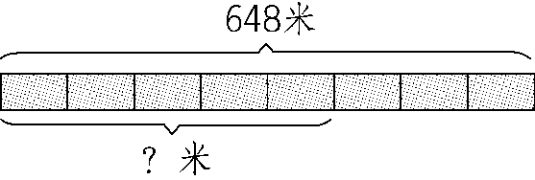

(2)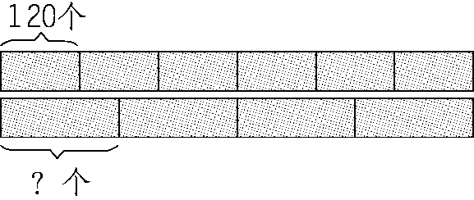

(3)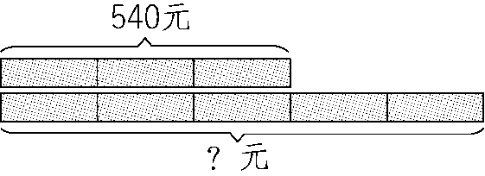

(4)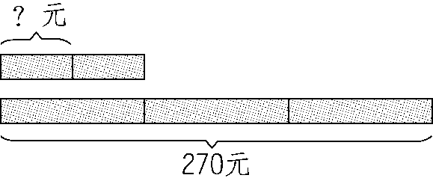

7.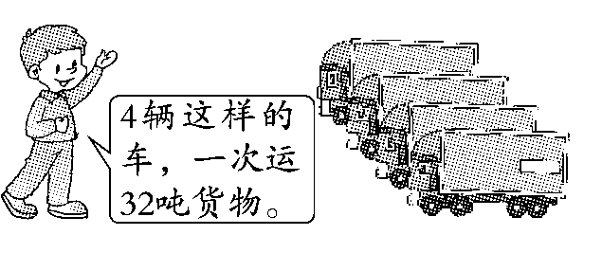

(1)照这样计算，18辆这样的车一次能运多少吨货物？

(2)要想一次运完200吨货物，需要派多少辆这样的车？

8．(1)玩具厂3天加工了630辆小汽车，照这样做下去，5天能加工多少辆？

(2)玩具厂要做一批小飞机，计划每天做180架，5天完成，实际上只用了4天，平均每天加工多少架？

**答案**

1．　82×3×8

＝246×8

＝1968(千克)

答：3台这样的磨面机8小时加工面粉1968千克。

2．　32×2×30

＝64×30

＝1920(千克)

答：2头牛30天一共吃草1920千克。

660＞648

答：每人1个苹果够。

4．　150÷2÷3

＝75÷3

＝25(天)

答：这瓶药可以吃25天。

5．(1)30×12×2

＝360×2

＝720(幅)

答：这个展览馆一共放720幅画。

(2)720÷2÷12

＝360÷12

＝30(幅)

答：平均每个展厅放30幅画。

6．(1)648÷8×5

　＝81×5

　＝405(米)

(2)120×6÷4

　＝720÷4

　＝180(个)

(3)540÷3×5

　＝180×5

　＝900(元)

(4)270÷3÷2

　＝90÷2

　＝45(元)

7．(1)32÷4×18

　 ＝8×18

　 ＝144(吨)

答：18辆这样的车一次能运144吨货物。

(2)200÷(32÷4)

　＝200÷8

　＝25(辆)

答：需要派25辆这样的车。

8．(1)630÷3×5

　＝210×5

　＝1050(辆)

答：5天能加工1050辆。

(2)180×5÷4

　＝900÷4

　＝225(架)

答：平均每天加工225架。